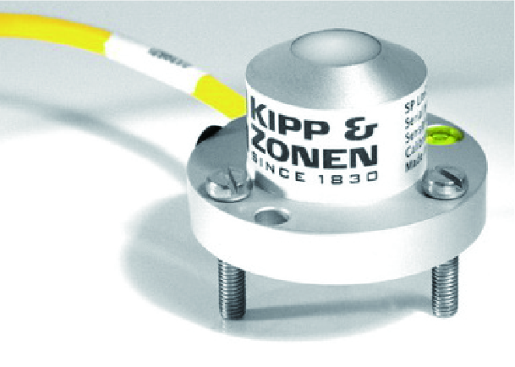
SPLite2短波硅辐射传感器

SPLITE2是荷兰Kipp&Zonen公司专为太阳辐射的常规测量而研发的新型日射强度计，继承了Kipp&Zonen数十年来的优秀品质，同时具有响应迅速、体积小巧、价格合理、维护方便等优点。它适用于所有的气象条件，能够测量向上的整个半球范围内的太阳能量值，非常适用于光伏太阳能产品监测、农作物蒸散量评估、空气污染扩散计算和日常教学等领域。
SPLITE2日射强度计采用硅光电二极管传感器/探测器，可提供电压输出信号。得益于设计独特的扩散器SPLITE2的灵敏度会与入射光线入射角的余弦成线性变化，从而保证了测量数据的准确性和一致性。其外形设计使其在有降水的气象条件下也不容易形成积水且易清洁。
SPLITE2内置水平泡方便安装时进行调平操作，以保证其在工作时能获得更准确、可靠的数据。同时，两个SPLITE2还可以采用“背靠背”的方式安装在一起，形成一个简单的反照率测量仪。该产品标配5米电缆，用户也可以根据实际需要选配15米的电缆线。此外，您还可以为其配备METEON手持式数据采集与显示仪，用于现场测量，实时掌握测量数据。
技术参数
- 光谱范围：400～1100nm
- 灵敏度：60～100μV/W/m²
- 最大辐射：2000W/m²
- 分流电阻：±15%（0.1～1.7W/m²/k）
- 非稳定性（年变化）：＜2%
- 响应时间（95%）：＜500ns
- 非线性：＜1%（0～1000W/m²）
- 定向响应：＜10W/m²（＜80°，1000W/m²）
- 温度依赖性：-0.15%/℃（-30℃～70℃）
- 工作温度：-30～70℃
- 信号输出：0～100mV
- 阻抗：50Ω
- 视角：180°
- 启动风速：0.22m/s
- 标定风速范围：0～50m/s
- 精度：±1%或0.07m/s
- 分辨率：0.1m/s
- 环境温度：-50℃～65℃
- 供电：12VDC,10mA;12VDC,350mA(加热状态)
- 输出信号：11V(脉冲频率)
- 输出阻抗：100Ω
- 距离常数：010C:＜1.5m(满足EPA规范)
010C-1:4.6m(满足EPA规范)
- 材质：010C:阳极氧化铝及聚碳酸酯风杯组件
010C-1:阳极氧化铝及铝制风杯组

